Systementwurf



David Brown
Jan Friedetzky
Kilian Grage
Alexander Krause
Christopher Nehls
Lars Peiler
Inhaltsverzeichnis
1. Einleitung 3
1.1 Überblick 3
1.2. Technologien 3
2. Systemübersicht 5
2.1 Komponentendiagramm 5
2.2 Verteilungsdiagramm 6
2.3 Paketdiagramm 7
3. Klassen 9
3.1 Android App 9
3.2 Website 14
4. Verhalten 23
4.1 App-Anmeldung: 23
4.2 App-Abmelden: 24
4.3 Checkliste filtern: 25
4.4 Checklisten sortieren: 26
4.5 Visiten filtern: 27
4.6 Visiten sortieren: 28
4.7 Teampartner setzen: 29
4.8 Neue Checkliste in Visite anlegen: 30
4.9 Timer starten: 31
4.10 Timer stoppen: 32
4.11 Timer setzen: 33
4.12 Timer übernehmen: 34
4.13 Neue Visite erstellen: 35
4.14 Datenbanken synchronisieren: 36
4.15 Login 37
4.16 Logout 37
4.17 Statistik aufrufen 38
4.18 Daten exportieren 38
4.19 Neuen Datensatz erstellen – Beispiel Station erstellen 39
4.20 Datensatz bearbeiten – Beispiel Station bearbeiten 40
4.21 Datensatz löschen – Beispiel Station löschen 41
5. Anhang 42
5.1 Klassendiagramm (Android App) 42
5.2 Klassendiagramm (Website Domain) 43
5.3 Klassendiagramm (Website Controller) 44

1. Einleitung

1.1 Überblick
Dieses Dokument stellt den Systementwurf des ABS-Systems dar. Im Folgenden werden diese Themen behandelt:

- Kurze Einleitung in die verwendeten Technologien
- Beschreibung der beteiligten Komponenten und deren Verteilung auf Hardware
- Strukturierung des Systems in einzelne Pakete
- Aufbau und Beschreibung der in den Paketen enthaltenen Klassen
- Beschreibung des Verhaltens von einzelnen Anwendungsfällen mit Hilfe von Sequenzdiagrammen

1.2. Technologien
Das in diesem Dokument beschriebene System verwendet die folgenden Technologien:

Android
Android ist ein auf mobilen Gerüten lauffühgies Betriebssystem sowie eine Software-Plattform fuer z.B. Handys und Tablets , welches auf einer stark abgeünderten Version von Linux basiert. Apps, also Android Applikationen, laufen in einer Dalvik-VM, welche eine abgeündert Java VM ist.
http://www.android.com

Java
Java ist die Programmiersprache in der dieses Projekt zum groessten Teil geschrieben ist. Dabei kommt Java meistens nicht in seiner „natuerlichen“ Form vor, sondern wird z.B. durch Android Klassen ergünzt.
http://java.oracle.com

GRAILS
GRAILS ist ein auf der Programmiersprache Groovy aufbauendes Web Application Framework, welches mit relativ geringem Aufwand eine Moeglichkeit bietet, Webseiten mit Datenbank Anbindung zu erstellen. Mit GRAILS werden auch sogenannte Groovy Server Pages (GSP), welche Inhalte in sonst statische Webseiten einbinden koennen.
http://grails.org
GORM
GORM oder auch GRAILS Object-Relational Mapping ist GRAILS' integriertes ORM-Tool welches Hibernate 3 zum Persistieren von Daten in einer Datenbank erlaubt.
http://grails.org/doc/2.3.x/guide/GORM.html
http://www.hibernate.org

H2
H2 ist eine Java SQL-Datenbank, welche in GRAILS eingebettet ist. Mit dem eben angesprochenen ORM von GRAILS kann dann auf diese Datenbank zugegriffen werden.
http://www.h2database.com

Shiro
Shiro ist ein Java Security Framework, welches zur Autorisierung und Authentifizierung von Benutzern auf Webseiten verwendet wird. Es wird das Shiro Plugin für Grails verwendet, welches viele Vorgänge automatisiert und vereinfacht.
http://shiro.apache.org
http://grails.org/plugin/shiro

SQLite
SQLite ist eine C-basierte, nicht auf Server angewiesene relationale Datenbank, welche von Android fuer jede App bei Bedarf bereitgestellt werden kann.
http://www.sqlite.org

SQLCipher
SQLCipher ist eine um Verschluesselungsfunktionen erweiterte Version von SQLite. Sie ist in einer angepassten Version auch fuer Android verfuegbar und kann relativ leicht in eine bestehende und Datenbank-nutzende App integriert werden.
http://sqlcipher.net

2. Systemübersicht

2.1 Komponentendiagramm
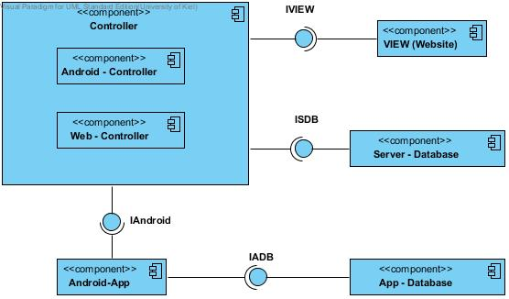

View (Website)
Diese Komponente entählt die GSP-Dateien, welche das Aussehen und Layout der Webseite bestimmen. Die Kommunikation mit dem Controller erfolgt über die Schnittstelle "IVIEW".

Server-Database
Die Server-Database-Komponente ist die zentrale Datenbank, welche auf dem Server liegt. Der Zugriff erfolgt über die Schnittstelle "ISDB".

App-Database
Diese Komponente ist unsere Android-Datenbank, welche lokal auf einem Android-Gerät gespeichert wird. Der Zugriff erfolgt über die Schnittstelle "IADB".

Android-App
Die Komponente "Android-App" ist unsere native Android Applikation, welche zum Eingeben von Daten genutzt wird. Die Kommunikation mit dem "Controller" erfolgt über die Schnittstelle "IAndroid" und mit der lokalen Datenbank über "IADB".

Controller
Die Controller-Komponente umfasst die einzelnen Controller für die Android Applikation und die Webseite. Sie verarbeitet Daten und Nachrichten über die Schnittstellen "IVIEW" beziehungsweise "IAndroid" und führt gegebenenfalls einen Datenbankzugriff über die Schnittstelle "ISDB" durch.

2.2 Verteilungsdiagramm
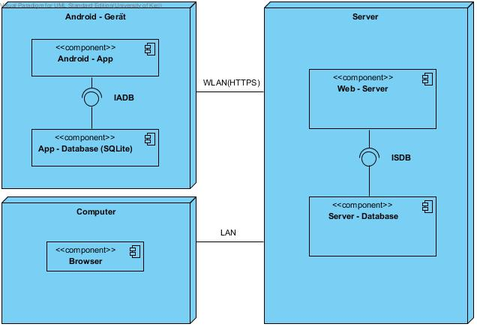
Android-Gerät
Das Android-Gerät ist das Arbeitswerkzeug für die ABS-Teammitglieder. Auf dem Gerät ist eine native Android Applikation installiert, mit der Daten eingegeben werden können. Die Informationen werden in einer lokalen Datenbank gespeichert und bei gegebenem Anlass mit dem Server per HTTPS synchronisiert.

Computer
Authorisierte Mitglieder von ABS können über einen Computer bzw. Webbrowser auf eine Webseite zugreifen, welche verschiedene Funktionen bezüglich Datenverwaltung anbietet. Gleichzeitig können hier dann Statistiken angezeigt und Daten exportiert werden.

Server
Der Server stellt die eben erwähnte Webseite bereit und hostet die zentrale Datenbank. Hier werden gegebenenfalls Synchronisationsanfragen von den Android-Geräten verarbeitet.

2.3 Paketdiagramm
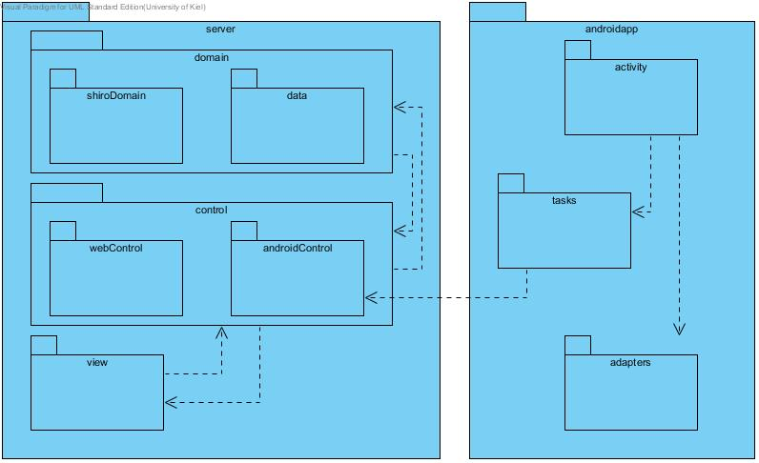
Server

control
Das Paket control fasst alle Pakete, welche für die Entgegennahme und Verarbeitung von Serveranfragen zuständig sind, zusammen.

control.webcontrol
Enthält alle Controller, welche für die Verarbeitung von Serveranfragen von Browsern und die Steuerung von Webseiteninhalten zuständig sind.

control.androidcontrol
Enthält alle Controller, welche für die Verarbeitung von Serveranfragen von Android Geräten zuständig sind.

domain
Das Paket domain enthält alle für die Webseite relevanten Modelldaten, sowie die für Shiro benötigten Klassen.

domain.data
Enthält alle für die Webseite relevanten Modelldaten, also z.B. Klassen für Patientendaten.

domain.shirodomain
Enthält die Shiro-Eigenen Klassendaten, also ShiroUser und ShiroRole.

view
Das Paket view enthält weitere View-Pakete sowie die index.gsp, also die Startseite.

view.layout
Das Paket view.layout enthält für den generellen Aufbau der Webseite zuständige .GSP-Dateien.

view.content
Das Paket view.content enthält für die Inhalte der Webseiten zuständige
.GSP-Dateien.

AndroidApp

androidapp
Das Paket androidapp fasst die Unterpakete der Komponente Android - App zusammen.

androidapp.activity
Das Paket androidapp.activity enthält Klassen, die von android.app.activity erben. Diese Klassen erzeugen die Benutzeroberfläche und reagieren auf Eingaben des Benutzers.

androidapp.tasks
Das Paket androidapp.tasks enthält Klassen, die Daten verwalten. Hier finden ggf. Zugriffe auf die Datenbank (intern und extern) statt.

androidapp.adapters
Das Paket androidapp.adapters enthält Klassen, die von android.app.ArrayAdapter erben. Die Klassen erstellen anschauliche Listendarstellungen aus einer Menge von Daten.

3. Klassen

3.1 Android App
Im folgenden Abschnitt werden die Methoden der einzelnen Klassen innerhalb der Pakete textuell beschrieben.

androidapp.activity (siehe 5.1)

Da die folgenden Aktivitäten alle von der Klasse „android.app.Activity“ erben, haben sie auch alle die Methode „startActivity“ mit der ein neuer Bildschirm aufgerufen werden kann zur Verfügung gestellt. Diese Methode wird in den Klassendiagrammen nicht weiter genannt. Somit werden Bildschirmwechsel nicht weiter beschrieben, sondern es wird an den jeweiligen Stellen auf das nun gesagte hingewiesen.

LoginActivity: Die Klasse „LoginActivity“ stellt den Anmeldebildschirm der Android Applikation bereit. Sie stellt somit die Einstiegs-Aktivität der Applikation dar und kann mit der oben angesprochenen „startActivity“ die Folgeaktivität aufrufen, sofern die Authentifizierung gegenüber der Datenbank erfolgreich war.

MainScreenActivity: Die Klasse „MainScreenActivity“ stellt den Hauptmenübildschirm der Android Applikation bereit. Von hier aus können alle Funktionen aufgerufen werden.

TeamActivitiy: Die Klasse „TeamActivitiy“ stellt den Bildschirm für die Eingabe eines Teampartners bereit.

StationActivity: Die Klasse „StationActivity“ stellt den Bildschirm für die Stationsauswahl beim Starten einer neuen Visite aus dem Hauptbildschirm bereit.

ListOfCheckActivity: Die Klasse „ListOfCheckActivity“ stellt den Bildschirm für eine Liste von Checklisten bereit. Sofern eine neue Visite erstellt wird ist diese Liste leer. Wird hingegen nach Checklisten gesucht, so sieht der Benutzer hier nun die Checklsiten, welche den Filterkriterien entsprechen.

CheckActivity: Die Klasse „CheckActivity“ stellt den Bilschirm für das Betrachten einer einzelnen Checkliste eines Patienten bereit.

SearchActivity: Die Klasse „SearchActivity“ stellt den Bildschirm für die Suche bereit. Dabei kann der Benutzer hier zwischen Visiten und Checklisten auswählen.

CheckFilterActivity: Die Klasse „CheckFilterActivity“ stellt den Bildschirm für verschiedene Suchfilteroptionen in Bezug auf Checklisten bereit. Hier kann der Benutzer somit seine Suchkriterien für Checklisten auswählen.

RoundFilterActivity: Die Klasse „RoundFilterActivity“ stellt den Bildschirm für verschiedene Suchfilteroptionen in Bezug auf Visiten bereit. Hier kann der Benutzer somit seine Suchkriterien für Visiten auswählen.

ListOfRoundsActivity: Die Klasse „ListOfRoundsActivity“ stellt den Bildschirm für die gesuchten Visiten bereit. Hier kann nun auf eine konkrete Visite geklickt werden und es wird die Aktivität „ListOfCheckActivity“ aufgerufen.

TimerActivity: Die Klasse „TimerActivity“ stellt den Bildschirm für den Timer von Visiten bereit. Dieser Bildschirm ist von jeder Aktivität (außer LoginActivity) per „startActivity“ erreichbar.

androidapp.tasks (siehe 5.1)

AuthentificationTask: Die Klasse „AuthentificationTask“ wird von der „LoginActivity“ benutzt, um die Anmeldung zu authentifizieren. Ebenfalls kann diese Klasse von der „MainScreenActivity“ aufgerufen werden um den Benutzer wieder abzumelden.

Methoden:

loginUser: Der Methode „loginUser“ werden die Anmeldedaten, welche in der „LoginActivity“ eingegeben werden als Parameter übergeben. Diese Daten werden anhand der lokalen Datenbank abgeglichen und falls die Kombination der Daten stimmt, wird die lokale Datenbank entschlüsselt und der Benutzer eingeloggt, indem die Methode ein zu verarbeitenden boolean zurückliefert.

logoutUser: Die Methode „logoutUser“ meldet den aktuellen Benutzer ab und verschlüsselt wieder die Datenbank. Für eine weitere App-Benutzung ist eine erneute Authentifizierung erforderlich. So kann sichergestellt werden, dass (falls abgemeldet) die App bei Verlust des Handys nicht unbefugt benutzt werden kann.

SelectStationTask: Die Klasse „SelectStationTask“ wird von der „StationActivity“ benutzt um eine Liste von Stationen aus der Datenbank zu lesen. Die zurückgelieferte Liste von Stationen wird dann zur weiteren Bearbeitung an die Klasse „StationAdapter“ weitergegeben.

Methoden:

getStationList: Diese Methode liest die Namensspalte in der Tabelle der Stationen aus der Datenbank aus und formt mit den einzelnen Namen eine Liste vom Datentyp String.

TimerTask: Diese Klasse wird von der „TimerActivity“ benutzt, um die Manipulation des aktuellen Timers zu ermöglichen. Dabei kann der Timer manuell fortgesetzt, pausiert und gesetzt werden. Desweiteren wird diese Klasse von der „ListOfCheckActivity“ benutzt, um den Timer einer Visite zu übernehmen. Somit kann die Zeitmessung einer alten Visite fortgesetzt werden, falls z.B. eine Nachbearbeitung erforderlich ist. Ebenfalls benutzt „StationActivity“ diese Klasse, um die Zeitmessung für eine neue Visite zu starten.

Methoden:

startTimer: Diese Methode kann benutzt werden, um den aktuellen Timer fortzusetzen. Läuft der Timer bereits, so wird keine Operation durchgeführt.
stopTimer: Die Methode „stopTimer“ kann genutzt werden, um den aktuell laufenden Timer zu pausieren.

setTimer: Diese Methode kann verwendet werden, falls der Benutzer z.B. vergessen hat die Zeitmessung zu stoppen. So kann er im Nachhinein die Zeit einer Visite auf einen übergebenen Wert festsetzen.

adoptTimer: Die Methode adoptTimer kann benutzt werden, um den Timer einer bereits angelegten Visite wieder zu übernehmen. So kann der Timer im Nachhinein fortgesetzt werden und es ist eine präzise Zeitmessung von Visite und Nachbearbeitung möglich.

startNewTimer: Diese Methode wird von der „StationActivity“ aufgerufen, um einen vollkommen neuen Timer für eine neue Visite zu erstellen. Das wird durch einen Aufruf von einer Methode in der Klasse „RoundTask“ bewerkstelligt.

Attribute:

roundID: Dieses ganzzahle Attribut stellt die zum Timer zugehörige Visite dar.

TeamTask: Die Klasse „TeamTask“ wird von der „TeamAcitivity“ benutzt um einen Teampartner zu bestimmen. Außerdem wird sie von der „CheckActivity“ verwendet um das aktuelle Team in der Checkliste zu hinterlegen. Ebenfalls benutzt „LoginActivity“ diese Klasse um den Benutzer nach Authentifizierung zu speichern.

Methoden:

setTeamPartner: Die Methode „setTeamPartner“ überprüft, ob der übergebene Parameter (Name des Partners, von Benutzer in „TeamActivity“ eingegeben) in der lokalen Datenbank als Benutzer eingetragen ist. Falls dies der Fall ist, wird die Variable „teamPartner“ auf diesen übergebenen String gesetzt.

setUser: Diese Methode wird von der „LoginActivity“ verwendet um nach einer erfolgreichen Authentifizierung den Benutzer lokal zu speichern.

getTeamPartner / getUser: Diese Methoden werden von der „CheckActivity“ verwendet um in einer konkreten Checkliste automatisch die Namen der beiden ABS-Akteure zu hinterlegen.

Attribute:

user: Dieses String-Attribut ist die Kennung des aktuellen Benutzers und wird beim erfolgreichen Login gesetzt.

teampartner:Dieses String-Attribut ist die Kennung des aktuellen Teampartners und kann im Team-Partner-Menü (dargestellt durch die „TeamActivity“) gesetzt werden.

FilterTask: Die Klasse „FilterTask“ wird von „CheckFilterActivity“ und „RoundFilterActivity“ verwendet um Filtereinstellungen auszulesen und gefilterte Daten aus der lokalen Datenbank auszulesen. Die gefilterte Liste wird an den entsprechenden Adapter für eine übersichtliche Ausgabe weitergeleitet.

Methoden:

filterSelectionToQueryCheck: Diese Methode wird von der „CheckFilterActivity“ verwendet um die eingegeben Filtereinstellungen des Benutzers zu lesen und eine Liste von Checklisten, die entsprechend der Einstellungen gefiltert ist, aus der lokalen Datenbank auszulesen.

filterSelectionToQueryRound: Diese Methode wird von der „RoundFilterActivity“ verwendet um die eingegeben Filtereinstellungen des Benutzers zu lesen und eine Liste von Visiten, die entsprechend der Einstellungen gefiltert ist, aus der lokalen Datenbank auszulesen.

SortTask: Die Klasse „SortTask“ wird von „ListOfCheckActivity“ und „ListOfRoundActivity“ verwendet um Sortiereinstellungen und die Daten aus der lokalen Datenbank zu sortieren. Die sortierte Liste wird an den entsprechenden Adapter für eine übersichtliche Ausgabe weitergeleitet.

Methoden:

sortSelectionToQueryCheck: Die Methode „SortSelectionToQueryCheck“ wird von „ListOfCheckActivity“ verwendet um auszulesen, nach welchem Kriterium sortiert werden soll und die Liste von Checklisten entsprechend zu sortieren.

sortSelectionToQueryRound: Die Methode „SortSelectionToQueryRound“ wird von „ListOfRoundActivity“ verwendet um auszulesen, nach welchem Kriterium sortiert werden soll und die Liste von Visiten entsprechend zu sortieren.

CheckListTask: Diese Klasse wird von der „CheckActivity“ verwendet um die gesamte Checkliste eines Patienten aus der lokalen Datenbank zu laden und Änderungen an der Checkliste in der lokalen Datenbank zu speichern. Nach dem Auslesen einer Checkliste werden die Daten an den „PatientAdapter“ für eine übersichtliche Ausgabe weitergeleitet.

Methoden:

getChecklist: Diese Methode liest anhand einer übergebenen Checklisten-ID eine komplette Checkliste aus der Datenbank aus.

updateChecklist: Diese Methode liest die vom Benutzer geänderten Daten aus und speichert diese in der lokalen Datenbank ab.

newChecklist: Die Methode „newChecklist“ wird benutzt, um eine leere Maske einer Checklsite zu erstellen. Dabei gibt diese Methode eine Collection von Strings an ihre Aktivität zurück und die Aktivität kann dann den entsprechenden Adapter aufrufen und mit dieser Liste versorgen.

SyncTask: Diese Klasse wird der „MainScreenActivity“ verwendet um zu prüfen ob eine Verbindung zum Server existiert und ggf. die lokale Datenbank mit der Datenbank des Webservers zu synchronisieren.

Methoden:

syncDataBase: Diese Methode wird von der „MainScreenActivity“ verwendet um bei bestehender Verbindung zum Server die lokale Datenbank mit der Datenbank des Webservers zu synchronisieren.

checkWifi: Diese Methode wird verwendet um zu überprüfen ob eine Verbindung zum Server existiert.

RoundTask: Die Klasse „RoundTask“ wird von der Klasse „TimerTask“ aufgerufen und wird verwendet um eine neue Visite in der lokalen Datenbank zu erstellen. Dies geschieht wenn der Konstruktor der Klasse aufgerufen wird.

Methoden:

getID: Diese Methode wird von der „TimerTask“-Klasse benutzt um eine Visiten-ID in dem Timer zu speichern. So kann eine Zuweisung von Timer und Visite erfolgen und ein Timer sollte nicht verloren gehen.

Attribute:

id: Das ganzzahlige „id“ Attribut stellt die neue Visite dar.

androidapp.adapters (siehe 5.1)

PatientAdapter: Diese Klasse wird dazu benutzt, um eine Liste von Daten aus einer Checkliste, die ihr übergeben wurde, übersichtlich auf den Bildschirm auszugeben. Dabei wird dieser Adapter von „CheckActivity“ aufgerufen und mit Daten versorgt, so dass in dieser Aktivität die übersichtliche Darstellung einer Checkliste garantiert werden kann.

RoundAdapter: Diese Klasse wird dazu benutzt, um eine Liste von Visiten, die ihr übergeben wurde, übersichtlich auf den Bildschirm auszugeben. Dabei wird dieser Adapter von „ListOfRoundActivity“ aufgerufen und mit Daten versorgt, so dass in dieser Aktivität die übersichtliche Darstellung von Visiten garantiert werden kann.

CheckListAdapter: Diese Klasse wird dazu benutzt, um eine Liste von Checklisten, die ihr übergeben wurde, übersichtlich auf den Bildschirm auszugeben. Dabei wird dieser Adapter von „ListOfCheckActivity“ aufgerufen und mit Daten versorgt, so dass in dieser Aktivität die übersichtliche Darstellung von Checklisten garantiert werden kann.

StationAdapter: Diese Klasse wird dazu benutzt, um eine Liste von Stationen, die ihr übergeben wurde, übersichtlich auf den Bildschirm auszugeben. Dabei wird dieser Adapter von „StationActivity“ aufgerufen und mit Daten versorgt, so dass in dieser Aktivität die übersichtliche Darstellung von Stationen garantiert werden kann.

3.2 Website

Domain.data (siehe 5.2)

Checklist: Eine Sammlung von Informationen ueber einen Patienten, welche von ABS Teams erstellt wird, um Empfehlungen bezüglich der Antibiotikabehandlung auszusprechen.

Attribute:

number: Eine einzigartige Identifikationsnr. Für die Checklist

revisit: Ein Wert der besagt, ob die Checkliste Teil einer Folgevisite ist.

byPhone: Ein Wert der besagt, ob die Rücksprache mit dem behandelnden Arzt telefonisch war.

personal: Ein Wert der besagt, ob die Ruecksprache mit dem behandelnden Arzt persönlich war.

recommendation: Eine Empfehlung bezüglich einer Intervention

comment: Ein Kommentar zu einer Checkliste

CRP: Ein Laborbefund eines bestimmten Typs.

Attribute:
Value: Ein numerischer Wert, welcher das Ergebnis des Tests beinhaltet.

tendency: Beschreibt die Tendez des gemessenen CRP Wertes.

Leuko: Ein Laborbefund eines bestimmten Typs.

Attribute:

Value: Ein numerischer Wert, welcher das Ergebnis des Tests beinhaltet.

tendency: Beschreibt die Tendez des gemessenen Leuko Wertes.

GFR: Ein Laborbefund eines bestimmten Typs.

Attribute:

Value: Ein numerischer Wert, welcher das Ergebnis des Tests beinhaltet.

tendency: Beschreibt die Tendez des gemessenen GFR Wertes.

PCT: Ein Laborbefund eines bestimmten Typs.

Attribute:

Value: Ein numerischer Wert, welcher das Ergebnis des Tests beinhaltet.

tendency: Beschreibt die Tendez des gemessenen PCT Wertes.

Xray: Enthält die Ergebnisse einer eventuell ausgeführten Röntgenuntersuchung

Attribute:

result: Das Ergebnis einer Röntgenuntersuchung als String.

CrossSection: Enthält die Ergebnisse einer eventuell ausgeführten Schnittbilduntersuchung

Attribute:

result: Das Ergebnis einer Schnittbilduntersuchung als String.

Sonography: Enthält die Ergebnisse einer eventuell ausgefuehrten Sonographie

Attribute:

result: Das Ergebnis einer Sonographie als String.

OtherResult: Enthült die Ergebnisse einer eventuell ausgeführten Röntgenuntersuchung

Attribute:

result: Das Ergebnis einer Röntgenuntersuchung als String.

Fever: Enthält die Temperatur einer eventuell bestehenden Fiebererkrankung

Attribute:

temperature: Fiebertemperatur als numerischer Wert

Room: Ein Raum in dem Patienten liegen können.

roomnumber: Die Nummer des Raumes

Station: Eine Station auf der Patienten untergebracht sind und behandelt werden.

number: Die Nummer der Station

MedicalRound: Die Visite während der die Checkliste ausgefüllt wurde

Attribute:

date: Das Datum der Visite

timer: Die Dauer der Visite

Pretheraphy: Enthült Informationen ueber vorherige Behandlungen

Attribute:

time: Die Dauer der vorherigen Behandlung

comment: Ein Kommentar zu der vorherigen Behandlungen

AppUser: Ein Nutzer der App und Mitglied des ABS-Teams, sowie der Teampartner.

Attribute:

lastName: Der Nachname des Benutzers.

firstName: Der Vorname des Benutzers.

username: Der Anmeldename des Benutzers
.
password: Das Passwort des Benutzers in verschluesselter Form

Patient: Enthült die persönlichen Informationen des Patienten, zu dem die Checkliste gehört.

Attribute:

lastName: Der Nachname des Patienten.

firstName: Der Vorname des Patienten.

gender: Das Geschlecht des Patienten.

birthDate: Das Geburtsdatum des Patienten.

MedicalSpecialty: Eine medizinische Fachrichtung, in die sich eine Station spezialisieren kann.

Attribute:

title: Der Name der Fachrichtung

Mibi: Eine Mikrobiologie, welche angefordert werden kann um einen Patienten zu untersuchen.

Attribute:

population: Die Bakterienkultur nach der getestet wird.

status: Der Status einer Mikrobiologie.

Germs: Ein Keim, welcher bei einer Mikrobiologie gefunden wurde.

Attribute:

title: Die Bezeichnung des Keims.

Comment: Ein Kommentar zu einem Keim.

InfectionDiagnosis: Die zu behandelnde Infektion.

Attribute:

title: Die Bezeichnung der Infektionsdiagnose.

OtherInfectionDiagnosis: Andere bei dem Patienten festgestellte Infektionen.

Attribute:

diagnosisDescription: Die Beschreibung der festgestellten Infektion.

AntibioticsUsage: Informationen ueber die Antibiotikaverabreichung eines Patienten

Attribute:

dosage: Die Dosierung eines Antibiotikums

prophylactic: Ein Wert der besagt, ob ein Antibiotikum zur Vorbeugung oder zur Behandlung verabreicht wird.

parental: Ein Wert der besagt, ob ein Antibiotikum oral oder parental verabreicht wird.

frequency: Die Hüufigkeit, mit der ein Antibiotikum verabreicht wird.

comment: Ein Kommentar zu einem Antibiotikum
Antibiotic: Informationen ueber ein Antibiotikum

title: Die Bezeichnung des Antibiotikums.

effect: Die Wirkungsart eines Antibiotikums.

Intervention: Enthült Informationen ueber eine eventuell vorgeschlagene Intervention fuer einen Patienten

Attribute:

type: Der Typ einer Intervention

objective: Das Ziel einer Intervention

dosage: Die neue Dosis des Antibiotikums

prophylactic: Ein Wert der besagt, ob ein Antibiotikum zur Vorbeugung oder zur
Behandlung verabreicht wird.

parental: frequency: Ein Wert der besagt, ob ein Antibiotikum oral oder parental verabreicht wird.

comment: Ein Kommentar zu einer Intervention

accepted: Ein Wert der besagt, ob eine Intervention vom Arzt akzeptiert wurde.

Implemented: Ein Wert der besagt, ob eine Intervention vom Arzt umgesetzt wurde.

Discussed: Ein Wert der besagt, ob eine Intervention mit dem Arzt besprochen wurde.

domain.shiroDomain (siehe 5.2)

ShiroRole: Enthält Informationen über eine Rolle auf der Webseite. Diese ermöglichen die Einschränkung der Benutzung der Webseite für nicht autorisierte Benutzer

Attribute:

name: Der Name der Rolle

ShiroUser: Enthält Informationen über einen registrierten Benutzer der Webseite, der sich angemeldet hat.

Attribute:

username: Der Benutzername des Benutzers der Webseite

passwordHash: Das verschlüsselte Passwort des Benutzers der Webseite

controller.webControl (siehe 5.3)

HomeController: Die Klasse, die die Benutzung der Hauptseite der Webseite steuert.

AuthController: Die Klasse, die das An- und Abmelden von Benutzern auf der Webseite ermöglicht.

Methoden:

login(): Es wird eine Funktion login() zur Verfügung gestellt, über die Benutzer der Webseite am System angemeldet werden.

logout(): Diese Funktion steuert die Anmeldung von Benutzern der Webseite am System.

DataController: Die Klasse, die die Statistikanzeige der Webseite steuert.

StatisticsController: Die Klasse, die die Auswahl und Erstellung von Statistiken ermöglicht.

Methoden:

generateStatistics(): Generiert Statistiken aus ausgewählten Datensätzen mit Daten aus der Datenbank

ExportController: Die Klasse, die die Generierung und den Export von CSV-Dateien ermöglicht.

exportToCSV(): Exportiert CSV-Dateien anhand von ausgewählten Datensätzen mit Daten aus der Datenbank

DBController: Die Klasse, die die selektive Auswahl von Daten aus der Datenbank ermöglicht, um diese weiter zu verarbeiten, beispielsweise zur Erstellung von Statistiken.

Methoden:

getSelectedData(): Holt anhand von einer von dem Benutzer getroffenen Auswahl Datensätze aus der Datenbank.

AddData(Object o): Fuegt das uebergebene Object dem entsprechenden Table in der Datenbank hinzu.

editData(Object o): Bringt das uebergebene Object in dem entsprechenden Table in der Datenbank auf den neusten Stand.

deleteData(Object o): Loescht das uebergebene Object aus dem entsprechenden Table in der Datenbank.

ManagementController: Die Klasse die die Verwaltungsanzeige der Webseite steuert.

AppUserController: Steuert die Verwaltung von Benutzern der Android-App.

Methoden:

addAppUser(): Kann neue Benutzer der Android-App hinzufügen.

editAppUser(): Kann Eigenschaften eines App-Users verändern.

AntibioticController: Steuert die Verwaltung von Antibiotika zur Behandlung von Patienten.

Methoden:

addAntibiotic(): Kann neue Antibiotika hinzufügen.

editAntibiotic(): Kann Eigenschaften eines Antibiotikums verändern.

MedicalSpecialtyController: Steuert die Verwaltung von Fachrichtungen.

Methoden:

addMedicalSpecialty(): Kann neue Fachrichtungen hinzufügen.

editMedicalSpecialty(): Kann Eigenschaften einer Fachrichtung verändern.

StationController: Steuert die Verwaltung von Stationen.

Methoden:

addStation(): Kann neue Stationen hinzufügen.

editStation(): Kann Eigenschaften einer Station verändern.

GermController: Steuert die Verwaltung von Keimen.

Methoden:

addGerm(): Kann neue Keime hinzufügen.

editGerm(): Kann Eigenschaften eines Keimes verändern.

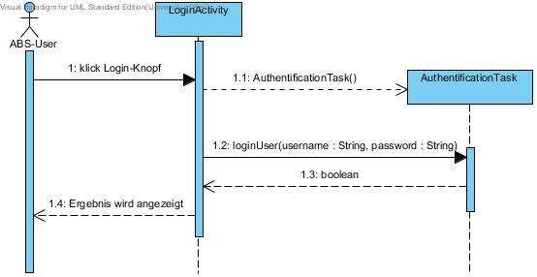
4. Verhalten

4.1 App-Anmeldung:

Zum Anmelden gibt der Benutzer seine Anmeldedaten in die entsprechenden Textfelder, welche in der "LoginActivity" angezeigt werden, ein und klickt auf den "Login-Knopf". Dieser Klick erstellt dann eine "AuthentificationTask", welcher mit der Methode "loginUser" die Benutzerdaten übermittelt werden. Diese Benutzerdaten werden dann mit Einträgen aus der lokalen Datenbank (eventuell muss vorher noch ein generelles Datenbankpasswort eingegeben werden) verglichen und je nach Resultat wird ein boolean zurückgegeben. Falls dieser boolean true ist, so wird der ABS-User zur nächsten Aktivität weitergeleitet und die Datenbank wird entschlüsselt.

4.2 App-Abmelden:

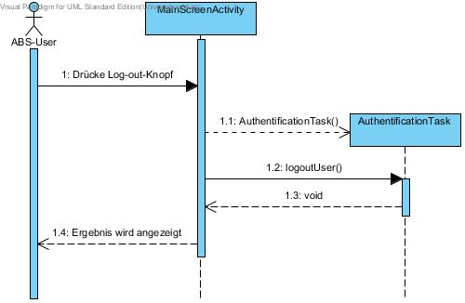

Durch einen Klick auf den "Logout – Knopf" in der "MainScreenActivity" wird eine „AuthentificationTask“ erstellt. Im Anschluss wird durch die Methode „logoutUser“ der aktuelle Benutzer abgemeldet und die lokale Datenbank verschlüsselt.

4.3 Checkliste filtern:

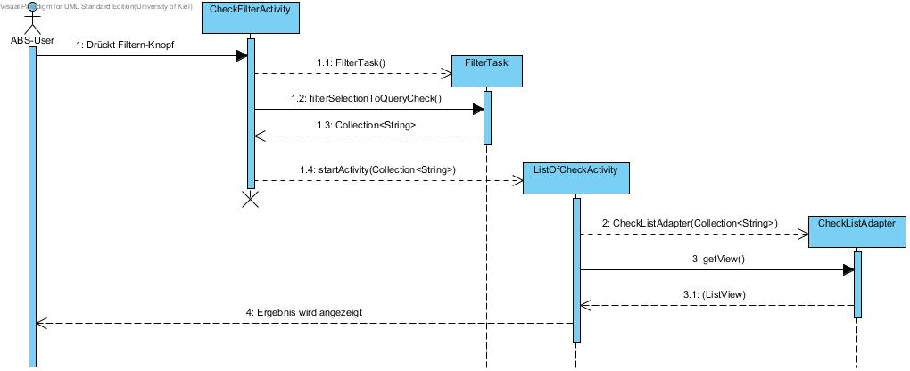

Der Benutzer befindet sich gerade in der "CheckFilterActivity", wo er nach Checklisten suchen und dabei die Suche mit bestimmten Filterkriterien eingrenzen kann. Um die Suche zu starten klickt er auf den "Filtern-Knopf". Der Klick startet die "FilterTask", welche dann mit der Methode "filterSelectionToQueryCheck" die Checkboxen der Filterkriterien ausliest, die entsprechenden Daten aus der lokalen Datenbank ausliest, diese in eine Collection<String> packt, welche dann zurückgegeben wird. Diese wird dann der neuen Aktivität "ListOfCheckActivity" übergeben, so dass der Adapter "CheckListAdapter" die gefilterten Datenbankeinträge dann in der Aktivität als übersichtliche Listenform dargestellt werden können.

4.4 Checklisten sortieren:

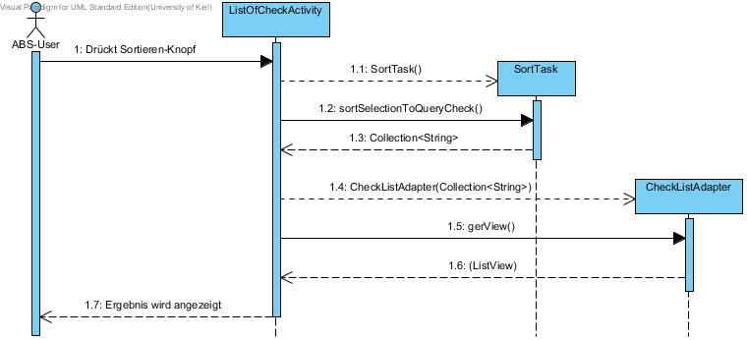

Der Benutzer ist gerade im Sortieren-Bildschirm (vgl. Pflichtenheft, Sortieren-Pop-up), welcher in der "ListOfCheckActivity" aufgerufen werden kann und stellt seine Sortier-Option ein. Sobald er auf den "Sortieren-Knopf" drückt wird eine "SortTask" erstellt, welche mit der Methode "sortSelectionToQueryCheck" die Sortier-Option ausliest, eine sortierte Liste von Checklisten aus der lokalen Datenbank liest und diese als eine Collection<String> zurückliefert, welche dann wieder an einen Adapter übergeben wird. So kann die entsprechende Liste neu in der "ListOfCheckActivity" dargestellt werden.

4.5 Visiten filtern:

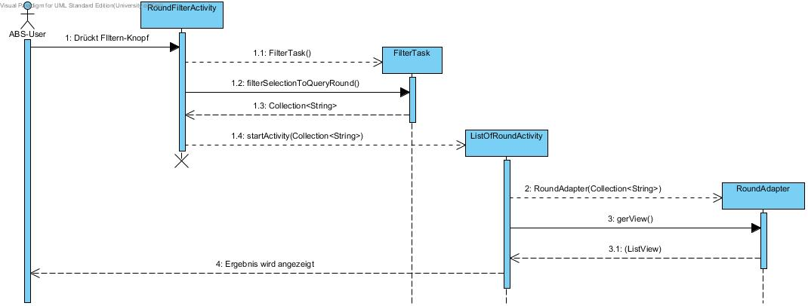

Der Benutzer befindet sich gerade in der "RoundFilterActivity", wo er nach Visiten suchen und dabei die Suche mit bestimmten Filterkriterien eingrenzen kann. Um die Suche zu starten klickt er auf den "Filtern-Knopf". Der Klick startet die "FilterTask", welche dann mit der Methode "filterSelectionToQueryRound" die Checkboxen der Filterkriterien ausliest und eine gefilterte Liste von Visiten aus der lokalen Datenbank liest und diese in einer Collection<String> zurückgibt. Diese wird dann der neuen Aktivität "ListOfRoundActivity" übergeben, so dass der Adapter "RoundAdapter" die gefilterten Einträge aus der Datenbank in der Aktivität als übersichtliche Listenform dargestellt.

4.6 Visiten sortieren:

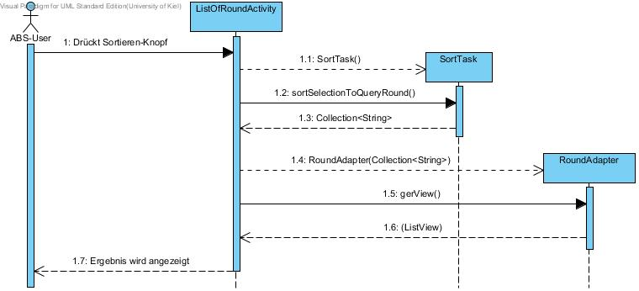

Der Benutzer ist gerade im Sortieren-Bildschirm, welcher in der "ListOfRoundActivity" aufgerufen werden kann und stellt seine Sortier-Option ein. Sobald er auf den "Sortieren-Knopf" drückt wird eine "SortTask" erstellt, welche mit der Methode "sortSelectionToQueryRound" die Sortier-Option ausliest, eine sortierte Liste von Visiten aus der lokalen Datenbank liest und diese als eine Collection<String> zurückliefert, welche dann wieder an einen Adapter übergeben wird. So kann die entsprechende Liste neu in der "ListOfRoundActivity" dargestellt werden.

4.7 Teampartner setzen:

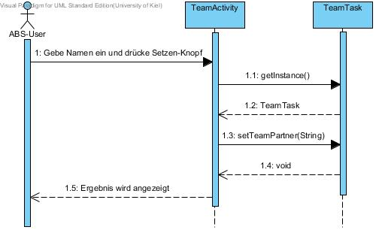

Der Benutzer möchte einen neuen Teampartner eintragen und befindet sich in der "TeamActivity". Hier trägt er, in ein in dieser Aktivität dargestelltes Textfeld, den Namen des Beisitzers ein. Sobald er auf den "Setzen-Knopf" drückt wird die Instanz von "TeamTask" (Singleton) mit der statischen Methode "getInstance" zurückgeliefert. Mit der Methode "setTeamPartner" wird der eingebene Name mit der Datenbank abgeglichen. Falls der Name gefunden wurde, wird die Variable "teamPartner" auf den eingegeben Namen gesetzt.

4.8 Neue Checkliste in Visite anlegen:

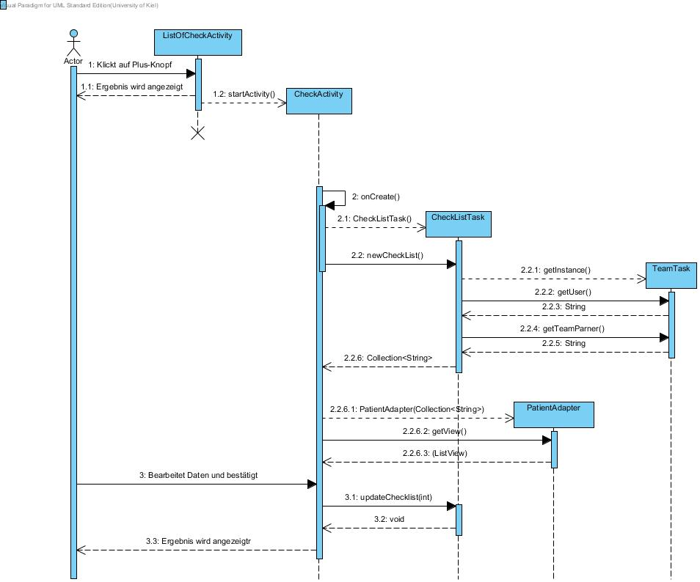

Durch das Klicken des "Plus – Knopfes" in der „ListOfCheckActivity“ wird zunächst „ListOfCheckActivity“ geschlossen und die Activity „CheckActivity“ erstellt. Beim erstellen der „CheckActivity“ wird zunächst „CheckListTask“ erstellt und dann die Methode „newCheckList“ aufgerufen. Diese Methode erstellt dann wiederum eine Maske und ruft hierzu „TeamTask“ auf, um das aktuell angemeldete "ABS – Team" auszulesen. Die Liste der Daten wird zuerst an die Activity zurückgegeben und dann anhand dieser Liste der "PatientAdapter" erstellt und gefüllt. Wird diese Maske nun angezeigt, hat der Benutzer die Möglichkeit Werte einzutragen und zu verändern. Tut er dies und bestätigt seine Eingabe, werden durch die Methode „updateChecklist“ der Klasse „CheckListTask“ die eingegebenen Daten ausgelesen und mit diesen eine neue Checkliste in der lokalen Datenbank erstellt.

4.9 Timer starten:

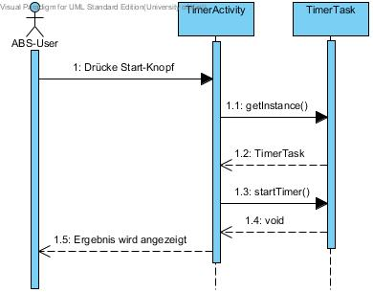

Durch das Klicken des Benutzers auf den "Start – Knopf" in der "TimerActivity" wird die Methode „getInstance“ aufgerufen, welche eine Instanz der Klasse „TimerTask“ an die Activity zurückgibt. Durch die Methode „startTimer“ wird daraufhin der aktuelle Timer gestartet.

4.10 Timer stoppen:

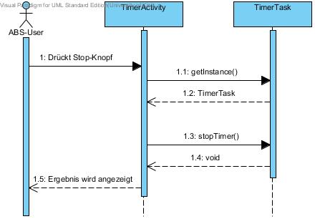

Wenn der Benutzer in der „TimerActivity“ den "Stop – Knopf" drückt, wird zunächst die Methode „getInstance“ aufgerufen, welche eine Instanz der Klasse „TimerTask“ zurückgibt. Durch die Methode „stopTimer“ wird dann der aktuell laufende Timer gestoppt und der Wert des Timers zur aktuellen Visite in die lokale Datenbank gespeichert.

4.11 Timer setzen:

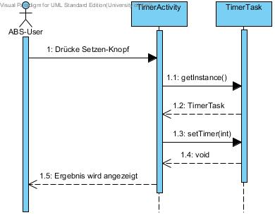

Wenn der Benutzer einen gewünschten Wert in das dafür vorgesehene Textfeld eingibt und dann den "Setzen – Knopf" in der „TimerActivity“ drückt, wird zunächst durch „getInstance“ die Instanz der Klasse „TimerTast“ geholt. Mit dieser Instanz kann nun die Methode „setTimer“ von „TimerTask“ aufgerufen werden. Durch die Methode wird der aktuelle Timer auf den eingegebenen Wert gesetzt.

4.12 Timer übernehmen:

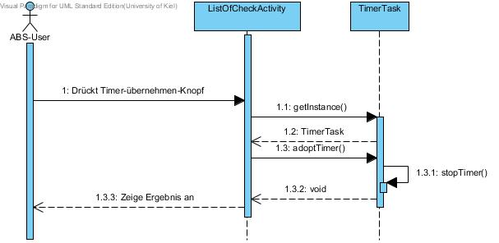

Durch das Drücken des "Timer – übernehmen – Knopfes" in der Activity „ListOfCheckActivity“ wird zunächst die Methode „getInstance“ aufgerufen, welche die Instanz der "TimerTask" zurückgibt. Dann wird die Methode „adoptTimer“ aufgerufen. Diese Methode speichert zunächst den aktuellen Timer durch die Methode „stopTimer“. Schließlich wird der Timer der aktuell betrachteten Visite und die zugehörige ID geladen und übernommen.

4.13 Neue Visite erstellen:

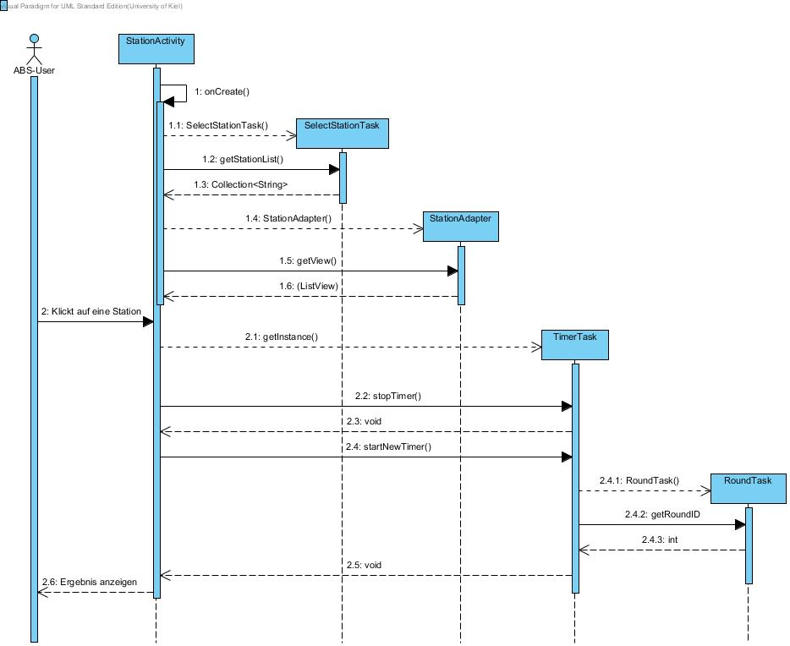

Wird die „StationsActivity“ gestartet, wird zunächst eine „SelectStationTask“ erstellt. Dann wird die Methode „getStationList“ aufgerufen, die die Liste der Stationen aus der lokalen Datenbank zurückgibt. Nun wird ein „StationAdapter“ erstellt, der diese Liste auf dem Bildschirm übersichtlich darstellt. Aus dieser Liste kann nun der Benutzer eine Station auswählen. Ist die Station ausgewählt, wird mit „getInstance“ die eine „TimerTask“ erzeugt, oder, existiert schon eine „TimerTask“, ihre Instanz zurückgegeben. Zur Sicherheit wird, bevor mit der Methode „startNewTimer“ eine neue Visite in der lokalen Datenbank mit der ausgewählten Station erzeugt wird, der Timer auf Null gesetzt wird und die ID der Visite in den Timer übernommen wird, mit der Methode „stopTimer“ der alte Timer gestoppt und gespeichert, damit keine Daten verloren gehen. Die Station, auf welche man klickt, wird als String der nächsten Aktivität übergeben.

4.14 Datenbanken synchronisieren:

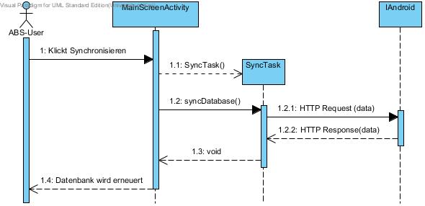

Der Benutzer klickt in der "MainScreenActivity" auf den "Synchronisieren-Knopf". Der Klick erstellt dann eine neue "SyncTask", welche mit der Methode "syncDatabase" die lokale Datenbank an den Server über die "IAndroid"- Schnittstelle sendet. Der Server merged dann die Datenbanken und schickt die neue Version zurück an die App. "SyncTask" überschreibt dann die lokale Datenbank und es kann mit neuen Daten gearbeitet werden.

4.15 Login
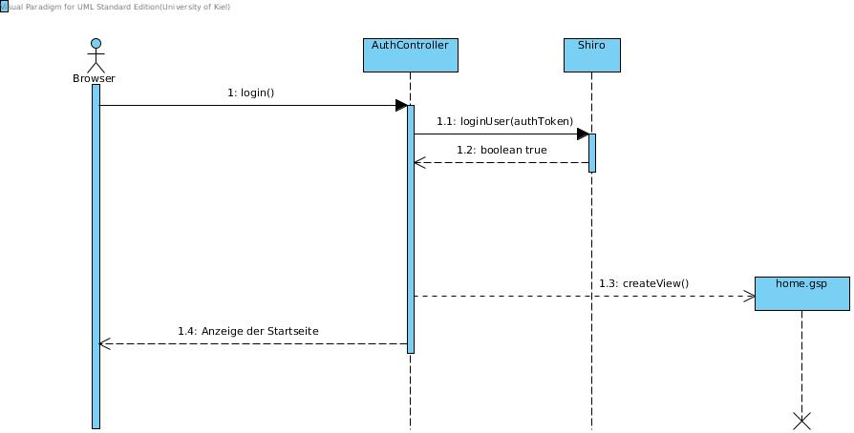
Zum Anmelden klickt der Benutzer zunächst auf den LogIn-Button, welcher eine login-Methode aufruft, die die Eingabefelder für Benutzername und Passwort ausliest und diese an Shiro weitergibt. Diese werden dann ausgewertet, wodurch bei erfolgreichem Login true zurückgegeben wird. Als nächstes wird dann die Homepage angezeigt.

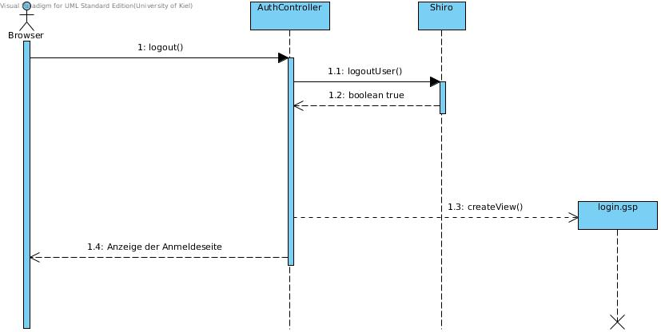
4.16 Logout
Wenn ein eingeloggter Benutzer sich abmelden will, klickt er in einem beliebigen Screen auf den LogOut-Button. Dieser ruft dann eine „logout“-Funktion auf, welche in Shiro „logoutUser“ aufruft, was die aktuelle Session beendet. Falls diese Aktion erfolgreich war, wird dann true zurückgegeben und anschliessend der Anmeldebildschirm geöffnet.

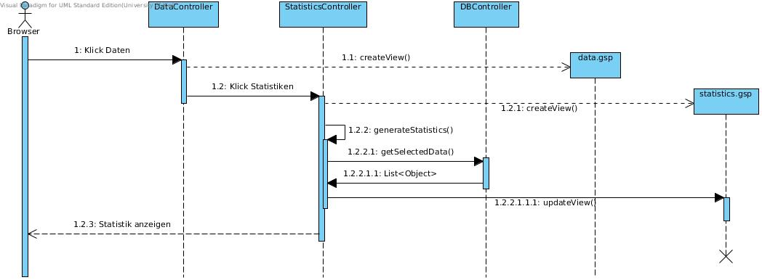
4.17 Statistik aufrufen
Für das Aufrufen der Statistiken klickt der Benutzer zuerst auf den Button „Daten“. Dieser zeigt ihm dann den entsprechenden Bildschirm, wo der Benutzer auf „Statistiken“ klickt. Dies zeigt ihm dann den Statistik-Bildschirm an, wo der Benutzer die für die Statistik gewünschten Daten auswählen kann. Anschließend werden im DBController anhand der Auswahl die entsprechenden Datensätze aus der Datenbank abgerufen. Mit diesen neuen Daten wird dann der Screen aktualisiert.

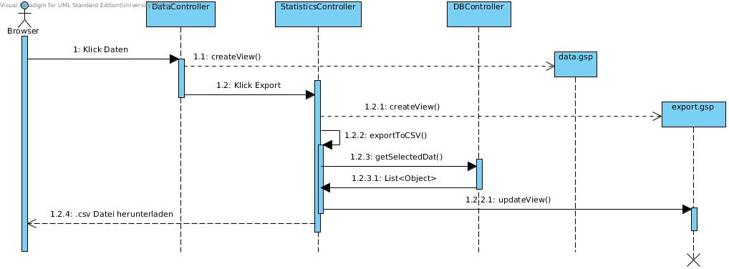
4.18 Daten exportieren
Der Datenexport funktioniert analog zum Aufrufen von Statistiken, wie den Sequenzdiagrammen zu entnehmen ist.

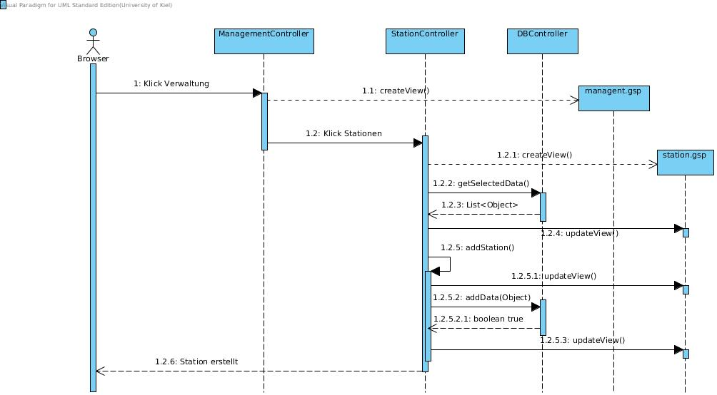
4.19 Neuen Datensatz erstellen – Beispiel Station erstellen
Zum Erstellen einer neuen Station klickt der Benutzer zunächst auf „Verwaltung“, was den Verwaltungsbildschirm öffnet, und anschließend auf Stationen, was den Stations-Verwaltungsbildschirm öffnet. Zunächst wird dann der aktuelle Datensatz aus der Datenbank geladen, indem wir „getSelectedData“ im DBController aufrufen, was diesen zurückgibt. Anschließend wird die Liste mit den Stationen angezeigt. Der Benutzer klickt nun auf „Neue Station“, wodurch „addStation“ ausgeführt wird. Dadurch wird zuerst ein neuer Bildschirm angezeigt, in dem der Benutzer die Eigenschaften einer neuen Station eingeben kann. Klickt der Benutzer auf „Speichern“, wird dann „addData“ im DBController ausgeführt, wodurch eine neue Station mit den eingegebenen Eigenschaften in der Datenbank abgelegt wird. Der DBController liefert true zurück und die Liste mit Stationen wird aktualisiert.

4.20 Datensatz bearbeiten – Beispiel Station bearbeiten
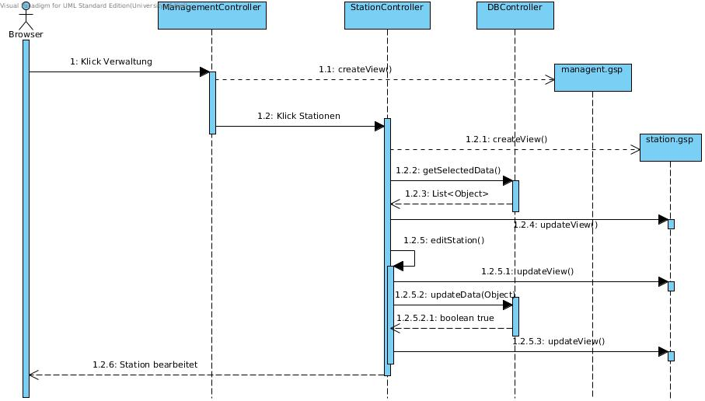
Zum Bearbeiten einer Station klickt der Benutzer zunächst auf „Verwaltung“, was den Verwaltungsbildschirm öffnet, und anschließend auf Stationen, was den Stations-Verwaltungsbildschirm öffnet. Zunächst wird dann der aktuelle Datensatz aus der Datenbank geladen, indem wir „getSelectedData“ im DBController aufrufen, was diesen zurückgibt. Anschließend wird die Liste mit den Stationen angezeigt. Der Benutzer klickt nun auf eine Station, wodurch „editStation“ ausgeführt wird. Dadurch wird ein neuer Bildschirm angezeigt, in dem der Benutzer die Eigenschaften der ausgewühlten Station bearbeiten kann. Klickt der Benutzer auf „Speichern“, wird dann „editData“ im DBController ausgeführt, wodurch die Station in aktualisierter Form in die Datenbank geladen wird. Der DBController liefert true zurück und die Liste mit Stationen wird aktualisiert.

4.21 Datensatz löschen – Beispiel Station löschen
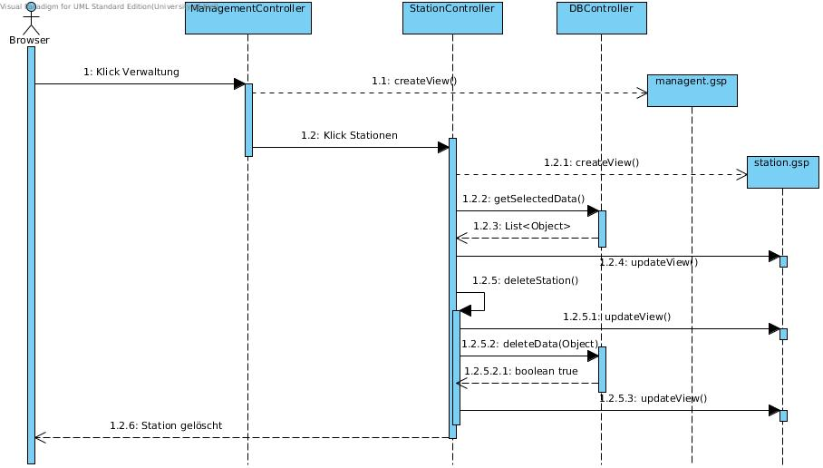
Zum Löschen einer Station klickt der Benutzer zunächst auf „Verwaltung“, was den Verwaltungsbildschirm öffnet, und anschließend auf Stationen, was den Stations-Verwaltungsbildschirm öffnet. Zunächst wird dann der aktuelle Datensatz aus der Datenbank geladen, indem wir „getSelectedData“ im DBController aufrufen, was diesen zurückgibt. Anschließend wird die Liste mit den Stationen angezeigt. Der Benutzer klickt nun auf eine Station, wodurch „editStation“ ausgeführt wird. Dadurch wird ein neuer Bildschirm angezeigt, in dem der Benutzer die Eigenschaften der ausgewühlten Station bearbeiten kann. Klickt der Benutzer auf „Löschen“, wird dann „deleteData“ im DBController ausgeführt, wodurch die Station aus der Datenbank entfernt wird. Der DBController liefert true zurück und die Liste mit Stationen wird aktualisiert.

5. Anhang

5.1 Klassendiagramm (Android App)
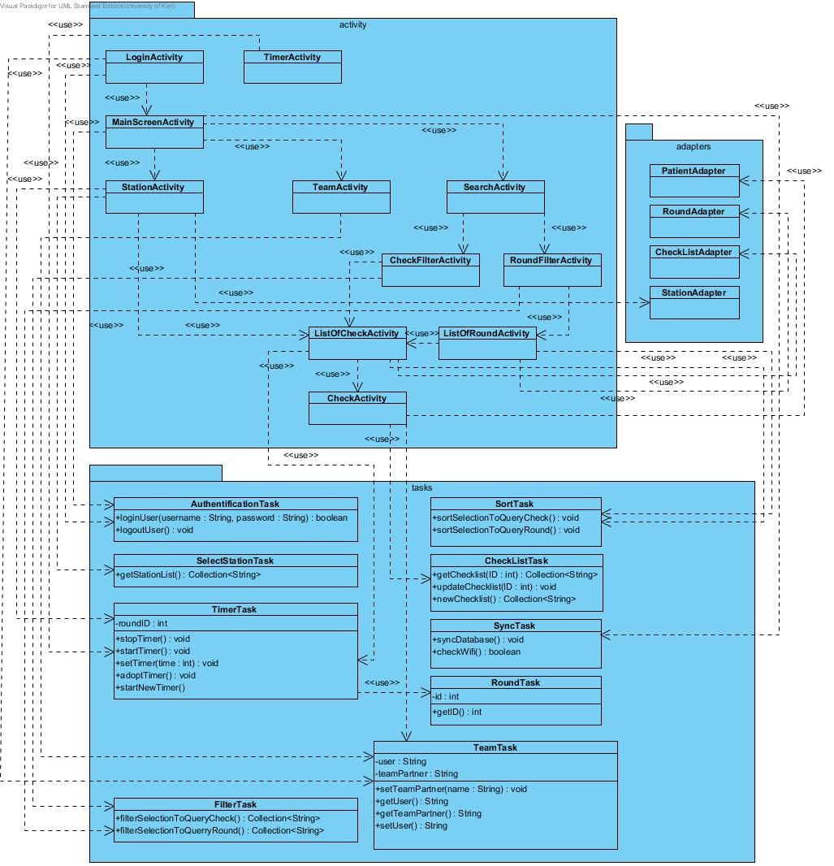

5.2 Klassendiagramm (Website Domain)

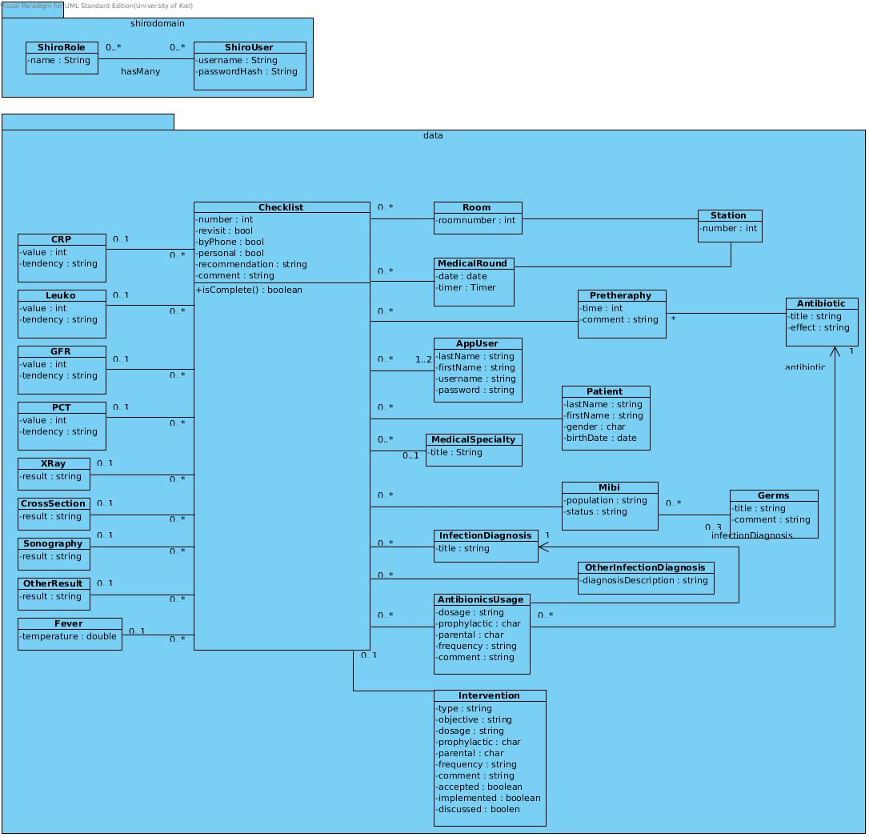

5.3 Klassendiagramm (Website Controller)
